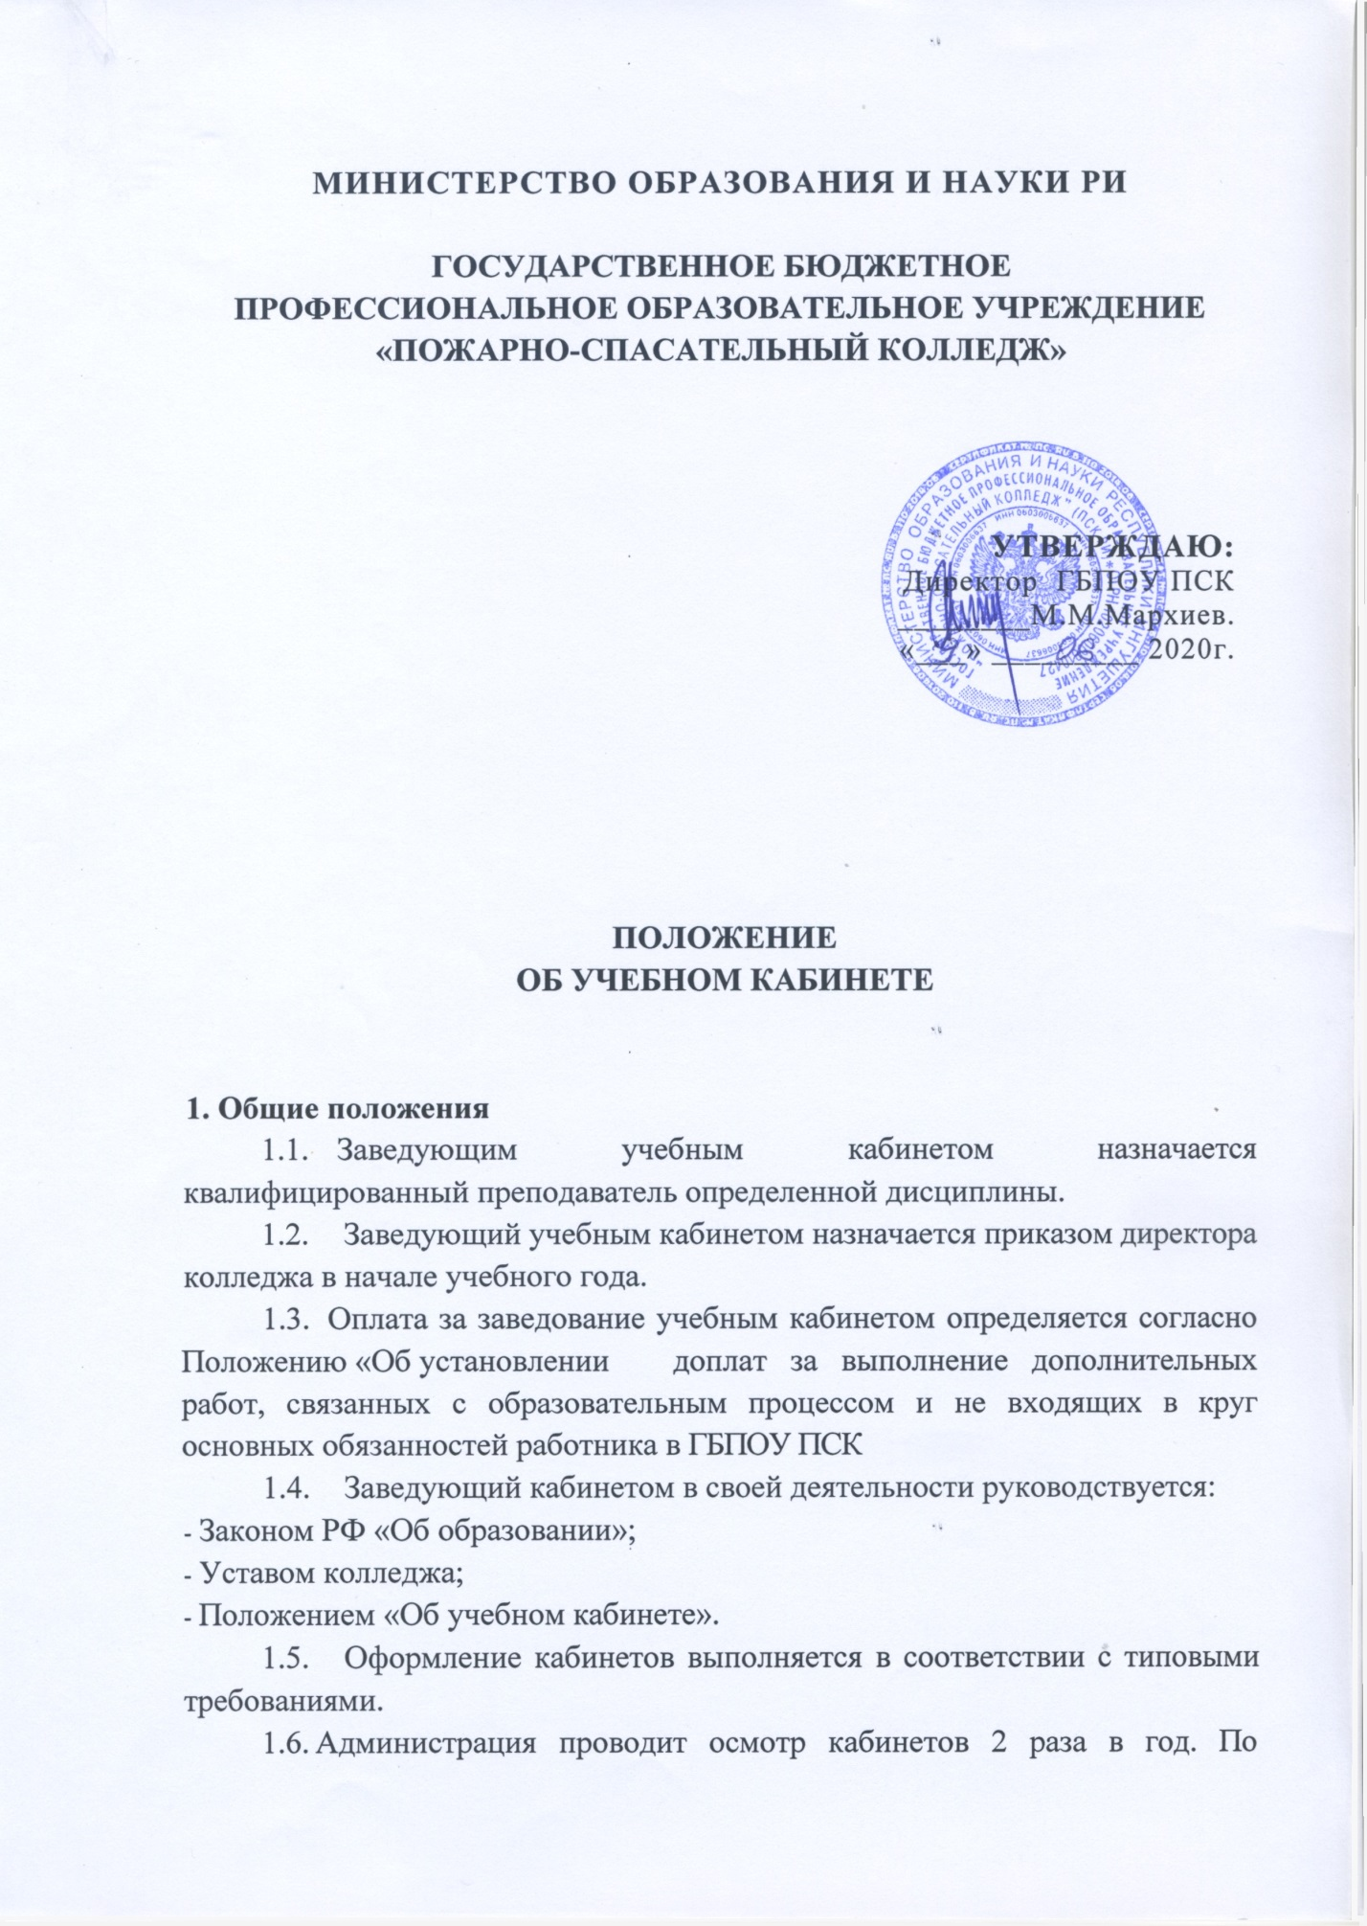

результатам осмотра издается приказ директора о доплате за заведование кабинетом на последующее полугодие.
- Осмотр осуществляется согласно следующим критериям:
-общее состояние кабинета;
-соответствие содержания оформления кабинета учебной направленности;
-наличие и использование ТС О;
-соблюдение санитарно-гигиенических норм:
-чистота кабинета;
-исправная мебель;
-озеленение;
-наличие системы проветривания;
-соблюдение техники безопасности, наличие инструкций и журнала проведения инструктажа обучающихся по охране труда при проведении занятий;
-наличие правил поведения в кабинете.
2. Кабинет преподавателя:
- Кабинет преподавателя предполагает наличие демонстрационного материала (таблицы, карты, наглядные пособия, систематизированный раздаточный материал;
- Классной доски (приспособление для демонстрации таблиц, карт); интерактивной доски;
- Технических средств обучения (мультимедийное оборудование, ноутбук).
3. Оформление кабинета
  - Постоянные экспозиции по профилю кабинета;
  - Временные экспозиции;
  - Уголок учебной группы;
  - Эстетическое содержание кабинета.

4. Методическое содержание кабинета
- Паспорт кабинета
- Номенклатура дел преподавателя по дисциплинам
- Творческие работы учащихся и студентов (газеты, рефераты, кроссворды и
ДР)
- Учебники по предмету для обучающихся;
- Методическая литература по дисциплине.
5. Обязанности заведующего кабинетом:
Заведующий кабинетом обязан:
  - Следить за обеспечением кабинета необходимым оборудованием, учебной литературой согласно Федеральным государственным образовательным стандартам.
  - Содержать кабинет в соответствии с санитарно-гигиеническими требованиями, предъявляемыми к учебному кабинету.
  - Следить за чистотой кабинета: ежедневно следить за проведением влажной уборки кабинета; ежемесячно проводить генеральную уборку кабинета силами учащихся и студентов учебной группы, закрепленной за кабинетом группы.
  - Озеленять кабинет.
  - Обеспечивать кабинет различной учебно-методической документацией, каталогами, справочниками, инструкциями за счет попечительских средств, бюджетных и внебюджетных средств.
  - Обеспечивать наличие системы проветривания, следить за ее исправностью.
  - Обеспечивать надлежащий уход за имуществом кабинета.
  - Обеспечивать своевременное списание в установленном порядке пришедшего в негодность оборудования, приборов и др. имущества.
  - Организовывать дополнительные занятия по дисциплине (консультации, факультативы, кружки, клубы, олимпиады и др.)
  - Обеспечивать соблюдение правил техники безопасности, правил поведения в кабинете, проводить соответствующие инструктажи с учащимися и студентами и оформлять в журналах проведения инструктажа.
  - Вести паспорт кабинета.
  - Проводить работу по созданию банка творческих работ преподавателя, учащихся и студентов.

6. Права
Заведующий кабинетом имеет право:
6.1 Ставить перед администрацией колледжа вопросы по улучшению работы кабинета.
- Выходить с ходатайством перед администрацией колледжа о поощрении учащихся и студентов, внесших большой вклад при создании банка творческих работ, занявших призовые места в предметных олимпиадах, соревнованиях, конкурсах муниципального, регионального, Федерального, международного уровней.
- При несогласии с решением администрации колледжа по вопросам организации работы учебного кабинета обоснованно опротестовывать их перед вышестоящими органами.
- По итогам смотра кабинетов получать поощрения в виде денежной премии или доплаты.

